Konkursy ogłoszone w styczniu 2022 r.
przez Podhalańską Lokalną Grupę Działania
Poddziałanie 19.2. Wsparcie na wdrażanie operacji w ramach strategii rozwoju lokalnego kierowanego
przez społeczność, objęte Programem Rozwoju Obszarów Wiejskich na lata 2014–2020
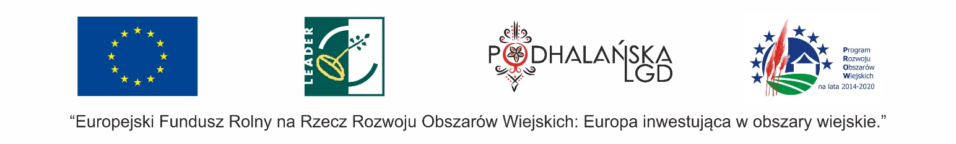
W latach 2016-2022 mieszkańcy obszaru Podhalańskiej LGD, przedsiębiorcy, osoby prawne jak również nieposiadające osobowości prawnej mające siedzibę lub oddział na terenie jednej z gmin obszaru działania PLGD (Szaflary, Czarny Dunajec, Biały Dunajec, Kościelisko, Poronin) mogą ubiegać się o wsparcie w ramach ogłaszanych przez Podhalańską LGD naborów wniosków.
Od 18 do 31 stycznia 2022 r. Podhalańska LGD będzie przyjmować wnioski, w zakresie:
- Przedsięwzięcie 2.1.1. PREMIA NA START - wsparcie na podjęcie działalności gospodarczej, w tym opartej na innowacjach i zakładanych przez osoby z grup defaworyzowanych.
Nabór 1/2022 - pula środków w naborze 228 806,00 euro (kwota indykatywna limitu dostępnych środków w naborze wyliczona po kursie 4 PLN/EUR wynosi 915 224,00 zł)
- kwota wnioskowana, o którą może się ubiegać jeden wnioskodawca to 80 000 zł
Grupa docelowa wnioskodawców:
Osoby fizyczne (pełnoletni mieszkańcy obszaru PLGD), wnioskodawca jest obywatelem państwa członkowskiego UE, nie prowadził działalności gospodarczej w okresie 3 miesięcy przed złożeniem wniosku na premię, nie podlega ubezpieczeniu w KRUS w pełnym zakresie i z mocy ustawy,

- Przedsięwzięcie 2.1.2. Wspieranie rozwoju przedsiębiorstw na rzecz tworzenia nowych miejsc pracy w tym również opartych na innowacjach i zatrudniających osoby z grup defaworyzowanych
Nabór 2/2022 - pula środków w naborze 213 764,00 eur (kwota indykatywna limitu dostępnych środków w naborze wyliczona po kursie 4 PLN/EUR wynosi 855 056,00 zł)
- kwota wnioskowana, o którą może się ubiegać jeden wnioskodawca to maksymalnie
200 000,00 zł i nie więcej niż 70% kosztów kwalifikowalnych operacji
Grupa docelowa wnioskodawców: Wnioskodawca (w przypadku osób fizycznych) jest obywatelem państwa członkowskiego UE, prowadzi działalność gospodarczą na terenie Podhalańskiej LGD i na tym terenie chce ją rozwijać (lokalizacja operacji na terenie PLGD). W okresie 3 lat przed złożeniem wniosku prowadził działalność gospodarczą przez minimum 365 dni (możliwość zawieszenia).

Po więcej informacji zapraszamy do naszego biura i na stronę internetową.
Pełna treść ogłoszeń o naborach wraz ze szczegółowymi warunkami i dokumentacją aplikacyjną została ogłoszona 03.01.2022 r. na stronie www.podhalanska.pl i w biurze LGD
Biuro LGD: 34-424 Szaflary, Ul. Orkana 37 c, tel.: 18 20 115 43, e-mail: info@podhalanska.pl
W związku z trwającym okresem zagrożenia epidemicznego pracujemy w systemie mieszanym.
Konsultacje bezpośrednie w biurze udzielane są wyłącznie po uprzednim umówieniu.
Szkolenie dla beneficjentów naborów planowane jest w dniu 10.01.2022 r.
– zgłoszenia przyjmujemy mailowo do dnia 07.01.2022 r. do godz. 14:00,
w zgłoszeniu prosimy podać imię i nazwisko oraz nr telefonu kontaktowego.

